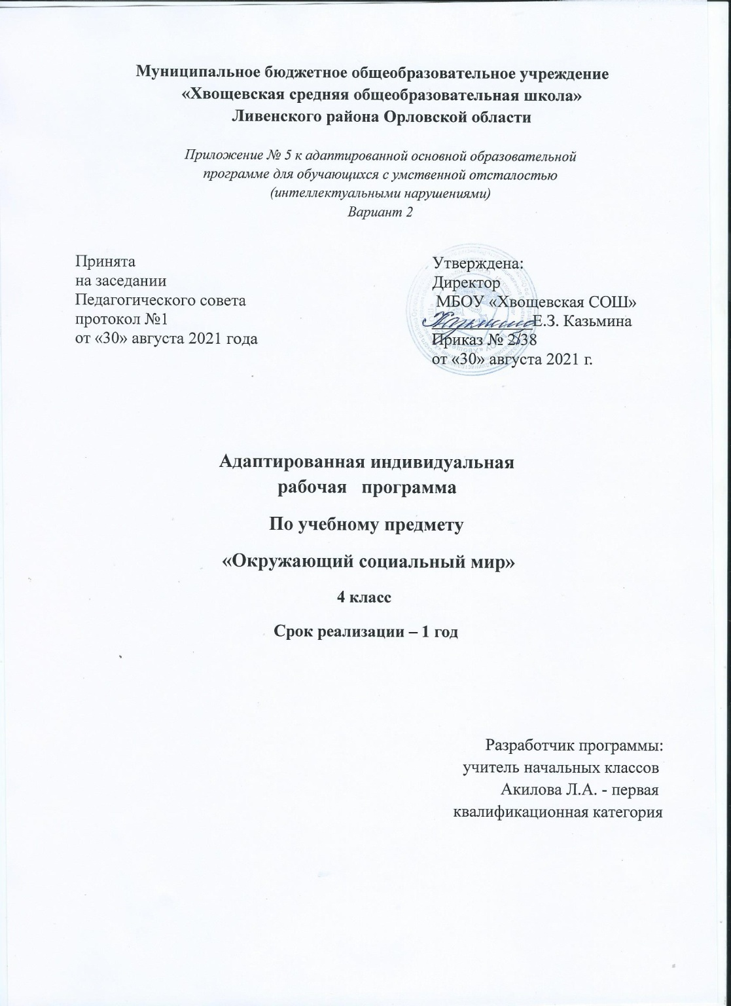

Цель: научить писать свою фамилию, имя, отчество, простое заявление и т. п.
Задачи:
подготовка детей к самостоятельной жизни, умению ориентироваться в окружающей жизни, общаться с людьми, приобрести простейшие трудовые навыки.
Обучение грамоте умственно отсталых детей ведется по звуковому аналитико-синтетическому методу. При этом необходимо применять различные методы и приемы для более успешного овладения программным материалом:
- игровую деятельность (дидактические игры на развитие звукопроизношения, на развитие произвольного внимания);
- использование яркого доступного наглядного материала и т. д..
Обучение чтению и письму ведется параллельно. Осуществляется межпредметная связь с занятиями по рисованию, лепке, выкладыванию букв из цветных палочек, пуговиц, мозаике, конструированию. Широко используется художественная литература, чтение потешек, стихов, загадок, слушание музыки и пения.
Порядок изучения звуков и букв диктуется законами фонетики с учетом специфики особенностей познавательной деятельности детей.
Последовательность изучения звуков и букв установлена с учетом трудностей выделения звука из речи, произношения, слияния звуков в слот, т. е. самого процесса чтения.
Программа по письму включает разделы: «Звуки и буквы», «Слово», «Предложение», «Чистописание.»
Звуки и буквы. Учащиеся приобретают начальные сведения по фонетике и графике: о звуках и буквах, о гласных и согласных, об алфавите, о слоге и переносе по слогам, о гласных ударных и безударных.
Слово. В процессе практических грамматических упражнений изучаются различные разряды слов — названия предметов, действий, признаков.
Предложение. Понятие о предложении учащиеся получают на конкретном речевом материале в процессе разбора предложения по словам и составления предложения из слов. Упражняясь в составлении предложений на предложенную тему, по картинке, по опорным словам, восстанавливая нарушенный порядок слов в предложении, учащиеся должны осознать, что в предложении выражается мысль в законченном виде, слова расположены в определенном порядке и связаны между собой. Эту связь можно установить с помощью вопросов.
Графические навыки. У учащихся совершенствуются графические навыки, трудности формирования которых у умственно отсталых школьников часто бывают связаны с недостаточным развитием движений мелких мышц руки и малой их координированностью. Работа эта заключается в закреплении написания строчных и прописных букв и их соединений, что предупреждает появление при письме графических ошибок, в списывании с рукописного и печатного текста.
Письмо
4 класс (68 часов) 2 часа в неделю
Содержание.
Повторение пройденных звуков и букв.
Звуки и буквы. Соотнесение звука и буквы, их различие. Звуки гласные и согласные.
Слово. Слог как часть слова. Перенос части слова при письме ( с помощью учителя). Деление слов на слоги. Практические упражнения со словами, отвечающими на вопросы кто это? что это? что делает? Большая буква в именах людей и кличках животных.
Предложение. Построение простого предложения:
- составление предложений по вопросу, картинке, на тему предложенную учителем (запись с помощью учителя);
- списывание предложений, вставка пропущенных слов в соответствии с данными картинками;
- написание большой буквы в начале предложения и точка в конце предложения;
- упражнения в списывании рукописного и печатного текста.
Письмо и чистописание. Письмо строчных и прописных букв, соединение их в слова. Выполнение с помощью учителя письменных упражнений в соответствии с заданием. Списывание рукописного и печатного текстов по слогам. Составление под руководством учителя из букв разрезной азбуки слов — подписей под предметными рисунками и их запись.

Примерное тематическое планирование
по письму 4 класс
Количество часов - 68 часов
Тема | Кол - во часов | Деятельность обучающихся
Повторение пройденных звуков и букв | 16 | Писать строчные и прописные буквы. Составлять буквы из счетных палочек, мозаики, камушков. Списывать с классной доски прочитанных и разобранных слов, состоящих из двух слогов. Распознавать изученные буквы в текстах и предложениях.
Звуки и буквы | 8 | Соотносить звуки и буквы. Различать звуки гласные и согласные, шипящие и свистящие.
Слово | 8 | Делить слова на слоги. С помощью учителя переносить часть слова при письме. Составлять слова из слогов.
Предложение | 8 | Составлять простые предложения по вопросу, картинке.  Списывать предложения. Писать  большую букву в начале предложения и ставить точку в конце предложения.
Чистописание | 24 | Писать строчные и прописные буквы, соединять их в слова. Выполнять с помощью учителя письменные упражнения в соответствии с заданием.

Ожидаемые результаты
Обучающиеся должны знать:
- изучаемые буквы, различать их в словах, определять, есть ли указанная буква в данном слове, выделять первый и последний звук, соотносить звук с буквой.
Обучающиеся должны уметь:
- Составлять слоги и слова с изученными буквами.
- Письмо строчных и прописных букв.
- Списывать с классной доски и с букваря прочитанные и разобранные слоги, слова и короткие предложения.
Отслеживание результатов заносится в карту наблюдений за динамикой развития по письму, в рабочих тетрадях и в индивидуальных заданиях, собранных в личных портфолио.

Календарно-тематическое планирование
№ | Тема 1 четверть | Кол-во  часов | Дата по плану | Дата факт.
1 | Повторение. Звуки и буквы. | 1
2 | Гласные звуки и буквы: Аа, Оо, Уу, ы, Ээ | 1
3 | Гласные звуки и буквы: Ии, Ее, Ёё, Юю, Яя | 1
4 | Согласные звуки и буквы | 1
5 | Строчные и прописные буквы: Пп, Сс, Кк | 1
6 | Строчные и прописные буквы: Вв, Рр, Нн | 1
7 | Строчные и прописные буквы: Зз, Мм, Дд | 1
8 | Строчные и прописные буквы: Тт, Бб, Гг | 1
9 | Строчные и прописные : Лл, Ш ш, Чч | 1
10 | Выделение первого звука (п, т, к, с) в словах. Соотнесение звука и буквы. | 1
11 | Строчные и прописные Фф, Хх ,Жж | 1
12 | Строчные и прописные Цц, Щщ, Йй | 1
13 | Написание ъ и ь | 1
14 | Списывание букв | 1
15 | Списывание букв | 1
16 | Списывание букв и слов. | 1
1 7 | Упражнение на списывание слов | 1
18 | Упражнение на списывание слов | 1
19 | Слова, которые различаются одним звуком | 1
20 | Списывание слов, различающихся одной буквой. | 1
21 | Оставление слов из букв. | 1
22 | Спиши слова парами. | 1
23 | Упражнение на списывание слов. | 1
24 | Обобщающие повторение | 1
25 | Слог.Деление слов на слоги | 1
26 | Списывание слов по слогам. | 1
27 | Списывание слов по слогам. | 1
28 | Упражнение на списывание слов по слогам. | 1
29 | Обобщающие повторение | 1
30 | Предложение. | 1
31 | Списывание предложений. | 1
32 | Упражнение на списывание предложений. | 1
33 | Упражнение на списывание предложений. | 1
34 | Упражнение на составление предложений | 1
35 | Упражнение на составление предложений с данным словом. | 1
36 | Правила записи предложения. | 1
37 | Выделение предложений из текста. Повторение. | 1
38 | Слова, которые обозначают предметы. | 1
39 | Название предметов, отвечающие на вопрос что? | 1
40 | Обобщающее слово для группы однородных предметов. | 1
41 | Названия предметов, отвечающие на вопрос кто? | 1
42 | Различай слова, отвечающие на вопросы кто? и что? | 1
43 | Различай слова, обозначающие один и несколько одинаковых предметов | 1
44 | Большая буква в именах людей. | 1
45 | Упражнения в списывании имен людей. | 1
46 | Упражнения в написании собственного имени и фамилии | 1
47 | Большая буква в кличках животных. | 1
48 | Большая буква в именах и фамилиях людей, кличках животных. | 1
49 | Действие и его название. | 1
50 | Названия действий, отвечающие на вопрос что делает? | 1
51 | Названия действий, отвечающие на вопрос что делает? | 1
52 | Подбор названий действий к названиям предметов. | 1
53 | Различай названия предметов и названия действий по вопросам. | 1
54 | Упражнения в различении названия предметов и названия действий по вопросам. | 1
55 | . Списывание слов и предложений | 1
56 | Списывание слов и предложений | 1
57 | Обобщающий урок. | 1
58 | Повторение. Списывание с доски | 1
59 | Списывание с доски | 1
60 | Составление предложений по предметной картинке. | 1
61 | Составление предложений по сюжетной картинке. | 1
62 | Предложения -вопросы. | 1
63 | Предложения - ответы. | 1
64 | Упражнения на разделение слов на слоги. | 1
65 | . Упражнения на разделение слов на слоги. | 1
66 | Слова, указывающие на предмет. | 1
67 | Большая буква в именах и фамилиях людей. | 1
68 | Обобщающий урок. | 1

